MISIÓN DETECTIVE ARCADE
Investiga videojuegos clásicos desde casa
TU MISIÓN  Si no has podido participar en la actividad extraescolar, puedes realizarla desde casa. Explora recreativas clásicas, descubre cómo funcionan y busca ideas para tu futuro videojuego en Scratch.  1. EXPLORA Busca y prueba varias recreativas de la lista. Si no puedes jugar, observa un vídeo de una partida.  2. INVESTIGA Elige una sola recreativa y completa su ficha: objetivo, controles, reglas, recorrido y bucle.  3. IMAGINA Aprovecha una mecánica para plantear tu propio juego y completar el primer boceto. | 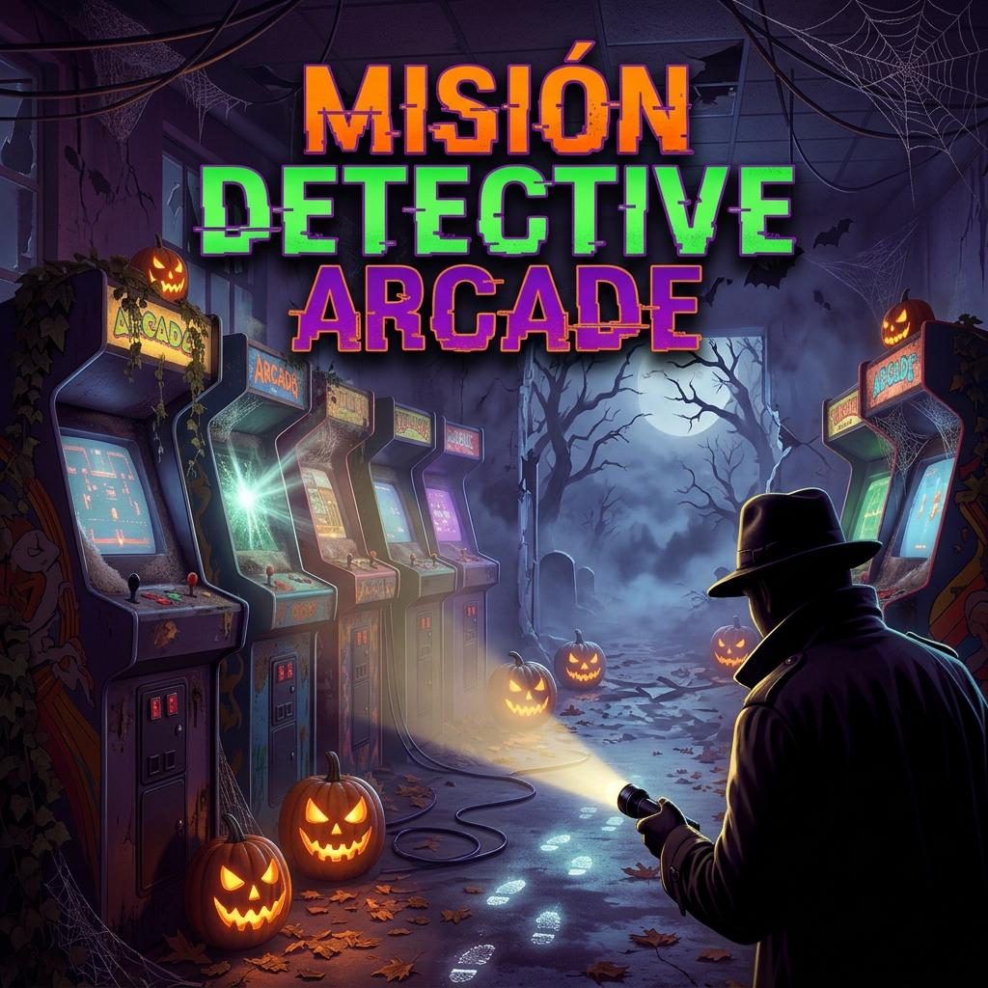
ENTREGA: Completa este documento y súbelo a Aules. Puedes escribir directamente en las casillas. Si utilizas un vídeo, indícalo en la ficha. No necesitas programar el juego todavía.
NOMBRE Y APELLIDOS  Escribe aquí… | GRUPO / PAREJA (si procede)  Escribe aquí…

01 · EXPLORA LAS RECREATIVAS
Busca en Internet varios juegos clásicos. No es necesario probarlos todos.
RECREATIVA | LOCALIZADA | JUGADA | VISTA EN VÍDEO
Gun Fight | ☐ | ☐ | ☐
Breakout | ☐ | ☐ | ☐
Space Invaders | ☐ | ☐ | ☐
Crash | ☐ | ☐ | ☐
Galaxian | ☐ | ☐ | ☐
Phoenix | ☐ | ☐ | ☐
Pac-Man | ☐ | ☐ | ☐
Missile Command | ☐ | ☐ | ☐
Frogger | ☐ | ☐ | ☐
Bomb Jack | ☐ | ☐ | ☐
Dig Dug | ☐ | ☐ | ☐
Tetris | ☐ | ☐ | ☐
Marca con una X los juegos que hayas localizado, jugado o visto en vídeo.
¿Has probado alguna otra recreativa? ___________________________________________
RECREATIVA ELEGIDA PARA INVESTIGAR: Escribe aquí…

02 · FICHA DE DETECTIVE
Analiza únicamente el videojuego que has elegido.
MÁQUINA ANALIZADA: ________________________________________________
¿Cómo lo has investigado? ☐ Jugando ☐ Viendo un vídeo ☐ Ambas opciones
Web o vídeo consultado (opcional): ___________________________________________
PRIMERAS PISTAS
OBJETIVO  ¿Qué debe conseguir el jugador?  Escribe aquí… | CONTROLES  ¿Qué teclas, botones o palanca utiliza?  Escribe aquí…
ELEMENTOS  ¿Qué personajes, obstáculos y escenarios aparecen?  Escribe aquí… | PUNTUACIÓN  ¿Cómo se consiguen puntos?  Escribe aquí…
INVESTIGA EL RECORRIDO DEL JUEGO
¿Qué hace que el juego pase de una situación a otra? Describe lo que has observado.
INICIO | ¿Qué aparece y cómo comienza la partida?  Escribe aquí…
JUEGO | ¿Qué sucede mientras juegas?  Escribe aquí…
VICTORIA | ¿Cuándo ganas? Si no hay una victoria definitiva, indícalo.  Escribe aquí…
DERROTA | ¿Cuándo pierdes o termina la partida?  Escribe aquí…
REINICIO | ¿Qué haces para volver a empezar?  Escribe aquí…
LA PISTA CLAVE: EL BUCLE DE JUEGO
El bucle son las acciones que se repiten durante la partida. Completa las tres partes con el juego observado.
YO HAGO… | Escribe aquí…
EL JUEGO RESPONDE… | Escribe aquí…
LO REPITO HASTA QUE… | Escribe aquí…

03 · DE DETECTIVE A CREADOR/A
Inspírate en una mecánica del videojuego analizado para imaginar tu propio arcade.
DE LA OBSERVACIÓN A LA IDEA
LA MECÁNICA QUE MÁS ME HA GUSTADO
¿Qué acción, reto o regla te ha parecido interesante?
Escribe aquí…

EN MI VIDEOJUEGO SERÁ DIFERENTE PORQUE…
¿Qué cambiarás para que tu juego sea original?
Escribe aquí…

SEIS PRIMERAS DECISIONES
TÍTULO PROVISIONAL  ¿Cómo se llama tu juego?  Escribe aquí… | PROTAGONISTA / SPRITE  ¿A quién controla el jugador?  Escribe aquí…
ESCENARIO  ¿Dónde ocurre la acción?  Escribe aquí… | ACCIÓN QUE SE REPITE  ¿Qué hace el jugador una y otra vez?  Escribe aquí…
GANO SI…  ¿Qué debe ocurrir para ganar?  Escribe aquí… | PIERDO SI…  ¿Qué debe ocurrir para perder?  Escribe aquí…
BOCETO DE MI VIDEOJUEGO
Dibuja una escena con tu personaje, objetos y marcador (si lo necesitas). Puedes usar Formas de Word o insertar una imagen.
Espacio para tu boceto o captura de pantalla…
¿QUÉ PROGRAMARÍAS PRIMERO?
Elige una función fácil que ya permita interactuar con el juego. No hace falta programarla ahora.
MI PRIMERA TAREA DE PROGRAMACIÓN
Ejemplo: conseguir que mi personaje se mueva con las flechas.
Escribe aquí…

